济南易出行数字化转型项目信息化平台应用系统(一标段)
无人机交通态势感知系统
测试方案
版本1.1 修订稿
用户单位：济南市公安局交通管理支队
承建单位：神思电子技术股份有限公司
整理日期：2026年10月19日

文档修改与审批记录
修改记录
起 草 人：王郑尧 | 日期：2026.10.12 |  | 版本：V1.0
起草原因：依据需求调研、现有实现及项目模板形成交付整理稿。
修 改 人：王郑尧 | 日期：2026.10.19 |  | 版本：V1.1
修改原因：依据10.25审核意见完善文档及格式。
修改章节：封面、目录及相关章节。
审批记录
校对审核人签名：王郑尧 |  | 日期：2026.10.19
批准人签名：王郑尧 |  | 日期：2026.10.19

目录
第一章 概述 1
1.1 编写目的 1
1.2 读者对象 1
1.3 项目背景 1
1.4 测试目标 2
1.5 参考资料 2
第二章 测试计划 3
2.1 测试准备 3
2.1.1 测试环境 4
2.1.2 测试人员 4
2.1.3 测试任务和进度 4
2.2 测试数据 4
2.3 测试策略 5
2.4 测试通过准则 5
第三章 软件结构介绍 6
3.1 概述 6
3.2 整体功能模块介绍 6
3.3 整体功能模块关系图 8
3.4 系统外部接口功能模块关系图 9
3.5 系统内部接口功能模块关系图 9
第四章 单元功能测试用例 11
第五章 集成功能测试用例 12
5.1 系统外部接口测试 12
5.2 系统内部接口测试 12
第六章 系统测试用例 13
6.1 病毒测试 13
6.2 用户界面测试 13
6.3 性能测试 13
6.4 强度测试 13
6.5 容量测试 13
6.6 配置测试 14
6.7 安装测试 14
6.8 安全测试 14
6.9 回归测试 14
第七章 追溯表 15
图目录
图1 功能处理关系 8
图2 外部接口边界 9
图3 内部接口关系图 10
表目录
表1 功能清单 6
表2 需求与测试追溯 15

第一章 概述
本方案定义16项业务功能及必要配套检查，不将编写方案视为已执行测试。

1.1 编写目的
按统一编号完成测试、记录证据、整改与复验。

1.2 读者对象
使用、建设、承建单位的业务核对、测试及实施人员。

1.3 项目背景
本项目为济南易出行数字化转型项目信息化平台应用系统（一标段）无人机交通态势感知系统，项目编号SDHZC.-2026.GK024。系统从无人机影像和同步遥测中提取车辆轨迹、交通统计、冲突候选、事故测绘资料和执法候选线索。
系统包含4类模型、16项业务功能，以及资料接入、任务启停、结果查询、账号权限和审计等配套能力。航线规划、起降、返航和机巢管理由既有无人机平台承担，不在本系统测试范围内。
本次测试对象为设计、实现和部署材料对应的软件基线。历史测试结果只按原报告条件引用；生产环境、昇腾设备、外部接口、正式精度和业务签署不得由单元测试或静态材料代替。

1.4 测试目标
验证输入、处理、结果、异常、权限和版本一致性；性能与准确率按批准的测量范围另行核对。

1.5 参考资料
依据：已保存的《需求调研记录单》《需求确认单》《需求调研报告》《无人机交通态势感知系统需求规格说明书》。参照：项目当前架构、接口契约、数据库结构、内网部署及既有验证记录。 配套《测试用例》《测试报告》《测试修复记录》。

第二章 测试计划
正式执行时冻结环境、版本、数据和人员，逐项记录实际结果。

2.1 测试准备
测试开始前冻结被测软件版本、前端构建、模型权重、数据库迁移头和功能开关，并在测试记录中保存版本标识、文件哈希、环境地址和测试日期。
交付与环境：核对离线包、镜像、Console资源、模型资源、迁移版本和配置模板；确认目标主机架构、数据库、Kafka、Doris和推理设备状态与测试范围一致。
数据与账号：准备授权视频、遥测、关键帧和独立测试对象，建立管理员、业务复核、测绘和只读账号；不得使用生产真实个人信息或共享账号。
工具与证据：准备日志采集、哈希校验、接口请求、截图、数据库查询和证据导出工具；每项用例记录实际结果、证据编号、执行人和时间。
进入条件：关键依赖可访问、版本可核对、测试数据可追溯且角色权限明确。任一前置条件不满足时标记受阻，不以预填通过或模拟结果替代。

2.1.1 测试环境
生产使用项目内网现有64位服务器及昇腾310P3推理设备，主机指令集为aarch64，推理运行环境为CANN 9.0.0。浏览器经统一入口8009访问业务应用；应用内部端口8000不直接对用户开放。数据库、证据文件、日志使用持久目录。 开发、隔离和生产结果分开记录。

2.1.2 测试人员
测试执行、研发修复和业务确认分别留痕，人员及实际执行日期在记录中据实填写。

2.1.3 测试任务和进度
依次完成环境核对、用例评审、执行、问题登记、修复复验与结果确认；不在缺少依据时编造计划工期。

2.2 测试数据
使用授权视频、同步遥测、有效关键帧、候选事件和规则；包含缺失、低质量、重复、越权及旧版本输入。正例不足时记录未评估，不用演示数据代替。

2.3 测试策略
先验证业务闭环和质量拒绝，再检查内部消息与外部只读边界，最后在批准环境测量负载及性能。

2.4 测试通过准则
逐项对照预期结果，实际结果须有日志、画面、数据对账或报告证据。阻断业务闭环、身份或完整性的缺陷未解决时不能通过；未执行、缺条件和跳过项分别列出。

第三章 软件结构介绍
系统采用单体业务应用及分析子进程，不沿用模板中的其他项目微服务。

3.1 概述
本系统以无人机影像交通分析为范围，包含4类模型、16项功能。数据接入、分析任务启停、结果查询、账号与审计为配套能力；航线规划、起降、返航与机巢管理由既有无人机平台承担。

3.2 整体功能模块介绍
表1 功能清单
编号 | 模型与功能 | 输出
M1-01 | 基于无人机视角的路口态势识别模型  目标检测与轨迹 | 展示交通目标和连续轨迹。
M1-02 | 基于无人机视角的路口态势识别模型  流量与车速 | 统计车辆数量和视频估计车速。
M1-03 | 基于无人机视角的路口态势识别模型  转向与排队拥堵 | 展示转向、排队和拥堵分析结果。
M1-04 | 基于无人机视角的路口态势识别模型  结果查询和回放 | 按路口、任务和时间查询、回放。
M2-01 | 基于无人机视角的换道与交通冲突识别模型  换道识别 | 识别换道过程和方向，排除普通转弯。
M2-02 | 基于无人机视角的换道与交通冲突识别模型  冲突风险及时间指标 | 展示冲突候选、时间指标和风险等级。
M2-03 | 基于无人机视角的换道与交通冲突识别模型  事件证据 | 关联事件画面、时间及目标轨迹。
M2-04 | 基于无人机视角的换道与交通冲突识别模型  人工复核 | 确认或驳回候选事件，保存复核记录。
M3-01 | 基于无人机视角的事故测绘模型  资料导入与选帧 | 导入现场资料，选择关键画面。
M3-02 | 基于无人机视角的事故测绘模型  距离及面积量算 | 在标定画面上量算距离、面积和周长。
M3-03 | 基于无人机视角的事故测绘模型  现场标注 | 标注车辆、散落物和痕迹。
M3-04 | 基于无人机视角的事故测绘模型  复核与报告 | 生成量算报告，保存复核与修订记录。
M4-01 | 基于无人机视角的交通执法检测模型  区域与规则配置 | 设置路口，路段规则
M4-02 | 基于无人机视角的交通执法检测模型  货车分类 | 区分货车、非货车。
M4-03 | 基于无人机视角的交通执法检测模型  超速及候选线索 | 按视频估计车速和停留条件形成候选线索。
M4-04 | 基于无人机视角的交通执法检测模型  证据与复核 | 保存画面和规则依据，供人工复核。

3.3 整体功能模块关系图
图1 功能处理关系
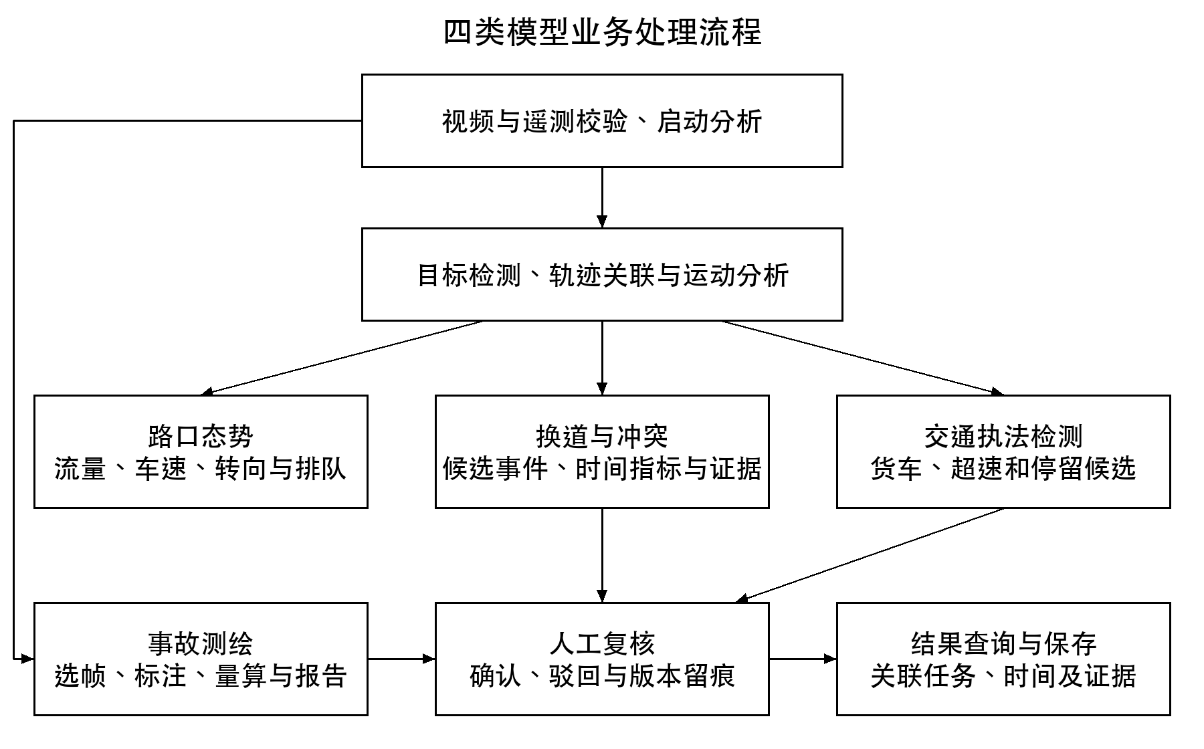
16项功能按四类模型编号追溯。

3.4 系统外部接口功能模块关系图
图2 外部接口边界
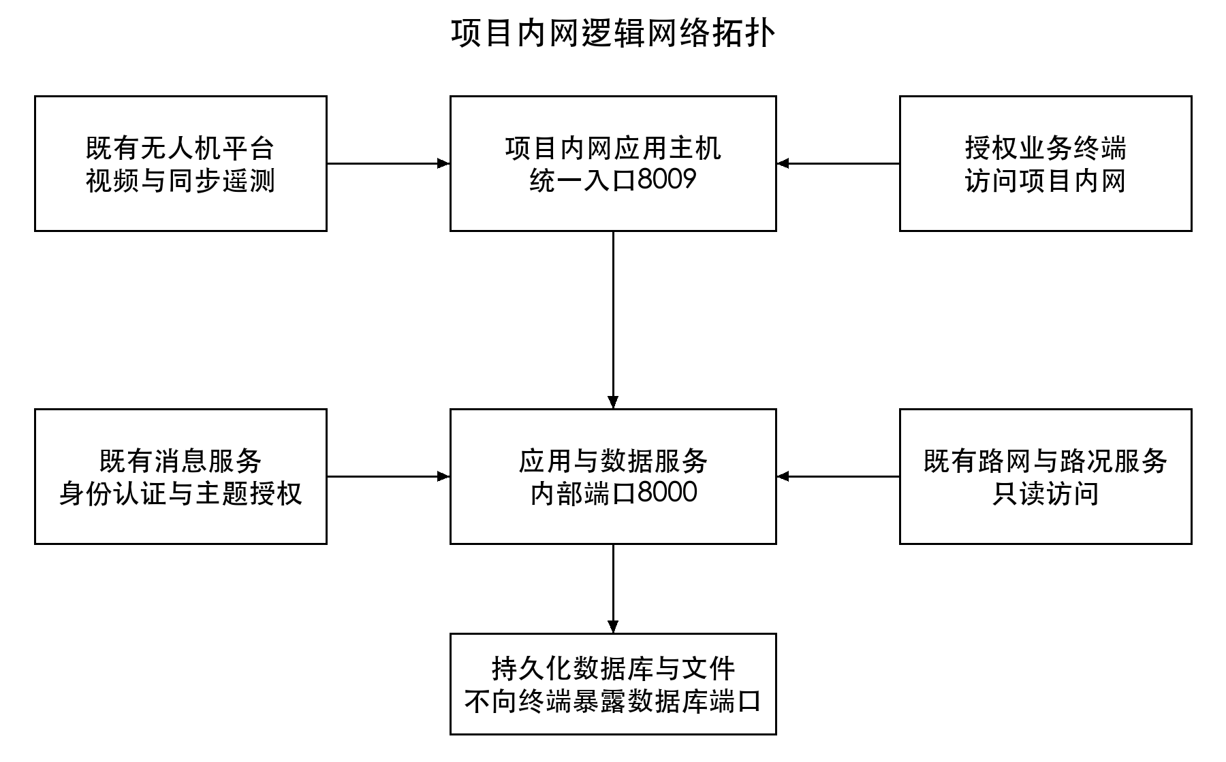
媒体、消息及只读数据复用既有服务，不执行飞控或雷达联调。

3.5 系统内部接口功能模块关系图
帧载体和有界队列传递分析数据，消息校验后事务持久化并通知终端。
图3 内部接口关系图
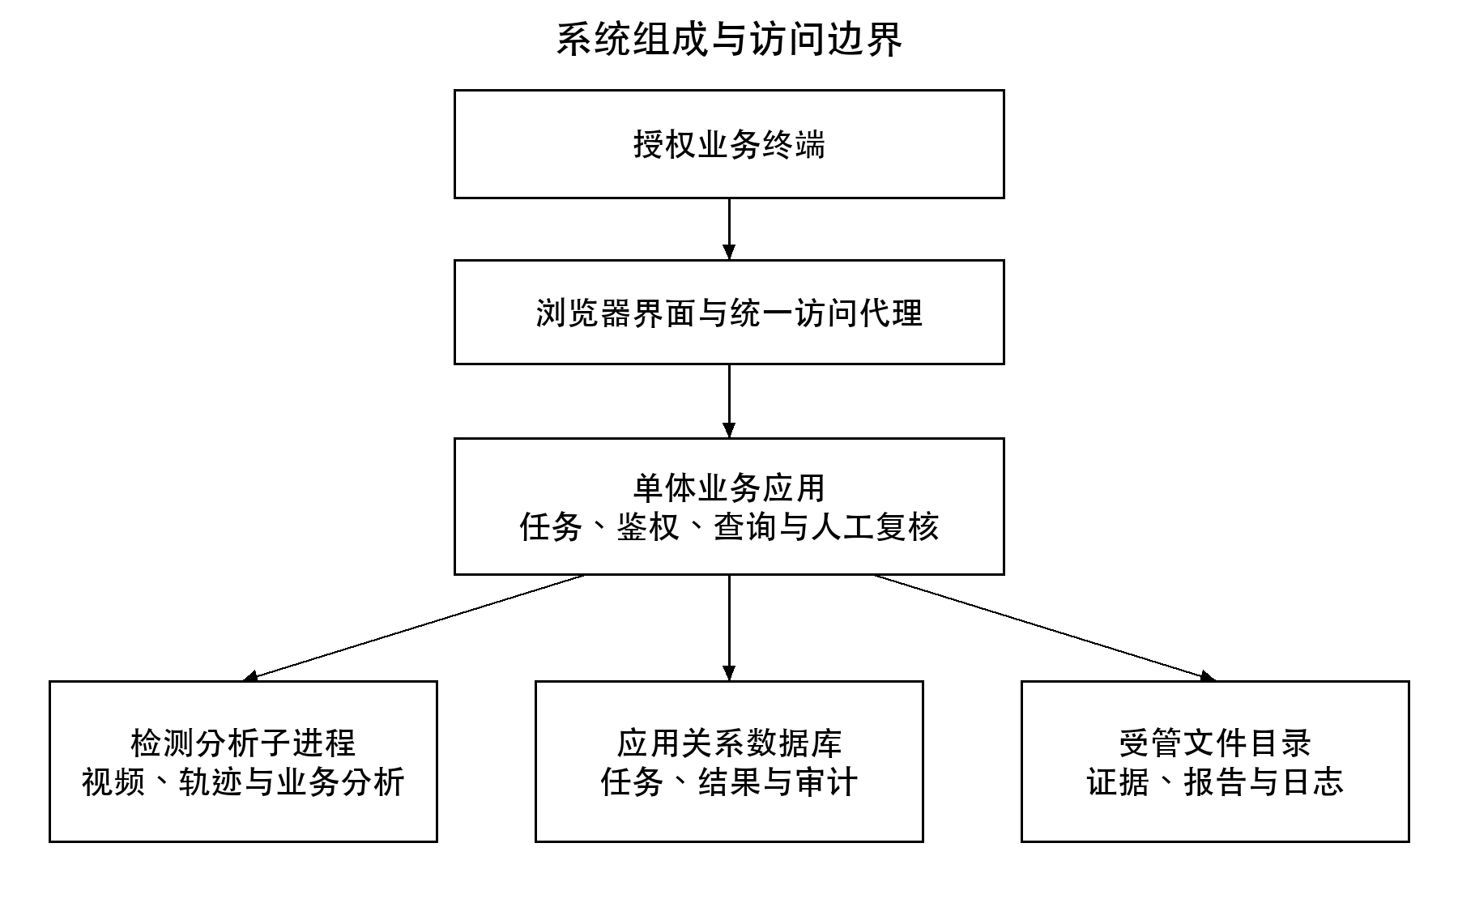
业务应用通过服务层管理任务、查询与复核，分析子进程产生业务事实；数据库保存状态与元数据，受管文件保存画面和报告。终端通过统一入口访问。

第四章 单元功能测试用例
覆盖检测跟踪、速度与统计、换道冲突、量算几何、候选规则及版本校验。具体操作与预期由配套测试用例的16项业务用例列示。

第五章 集成功能测试用例
只在授权或隔离环境核对真实接口，保留依赖不可用原因。

5.1 系统外部接口测试
检查既有视频/遥测接入、消息认证、只读数据及地图访问；关闭能力不因测试恢复。

5.2 系统内部接口测试
执行TC-INTEG-01、TC-INTEG-02，核对幂等、自然结束、数据落库、查询与回放。

第六章 系统测试用例
配套检查共10项，与16项业务用例合计26项；执行证据不与历史工程测试数量混算。

6.1 病毒测试
TC-VIRUS-01，记录认可工具和病毒库信息，不套用无检出结论。

6.2 用户界面测试
随16项业务用例检查名称、时间、单位、质量、空状态、错误信息和复核版本。

6.3 性能测试
TC-PERF-01，固定版本与输入测量，不把本机或合成结果推广为现场指标。

6.4 强度测试
TC-LOAD-01，在批准隔离环境逐档加载。

6.5 容量测试
TC-LOAD-01，记录真实数据量、查询窗口和存储情况。

6.6 配置测试
TC-CONFIG-01，检查关闭能力及配置边界。

6.7 安装测试
TC-INSTALL-01，核对首次、重复初始化和错误基线拒绝。

6.8 安全测试
TC-AUTH-01、TC-SEC-01、TC-SEC-02，检查身份、路径、完整性、修订与审计。

6.9 回归测试
对修改影响的业务和配套用例复验，历史结果仅作为线索，不替代本次执行。

第七章 追溯表
每项需求对应一项业务测试用例；配套检查不增加建设功能数量。
表2 需求与测试追溯
需求编号 | 测试用例 | 业务功能
M1-01 | TC-M1-01 | 目标检测与轨迹
M1-02 | TC-M1-02 | 流量与车速
M1-03 | TC-M1-03 | 转向与排队拥堵
M1-04 | TC-M1-04 | 结果查询和回放
M2-01 | TC-M2-01 | 换道识别
M2-02 | TC-M2-02 | 冲突风险及时间指标
M2-03 | TC-M2-03 | 事件证据
M2-04 | TC-M2-04 | 人工复核
M3-01 | TC-M3-01 | 资料导入与选帧
M3-02 | TC-M3-02 | 距离及面积量算
M3-03 | TC-M3-03 | 现场标注
M3-04 | TC-M3-04 | 复核与报告
M4-01 | TC-M4-01 | 区域与规则配置
M4-02 | TC-M4-02 | 货车分类
M4-03 | TC-M4-03 | 超速及候选线索
M4-04 | TC-M4-04 | 证据与复核

